KHỐI 9

Tuần 13 Ôn bài hát : Lí kéo chài Dân ca Nam Bộ

Giọng Rê thứ - TĐN số 4

1. Ôn bài hát Lí kéo chài

Hs nhấn link nghe hát mẫu:

<https://www.youtube.com/watch?v=vqkUBgFFf_Q>

1. Giọng Rê thứ:

* Âm chủ Rê
* Hóa biểu có 1 dấu giáng: Si giáng

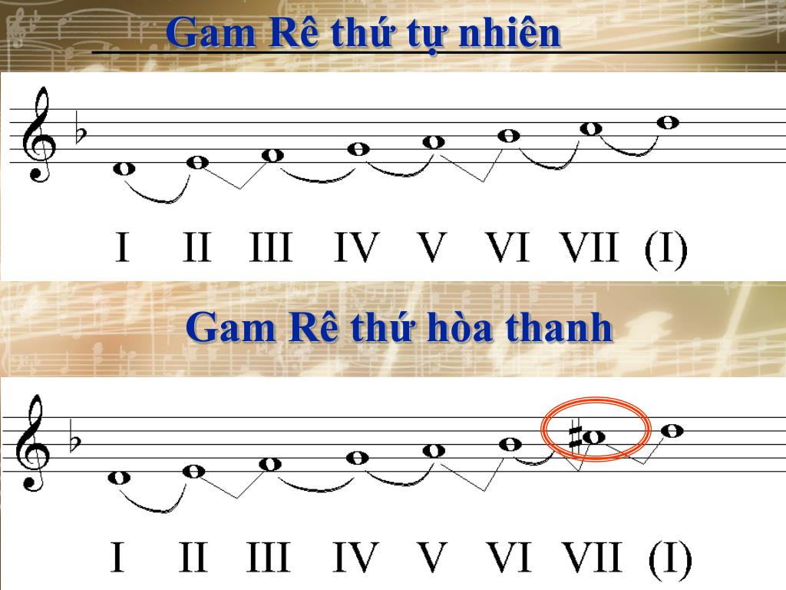

1. Tập đọc nhạc số 4:

Hs nhấn link nghe mẫu: <https://www.youtube.com/watch?v=-ji9E84fP3>s

